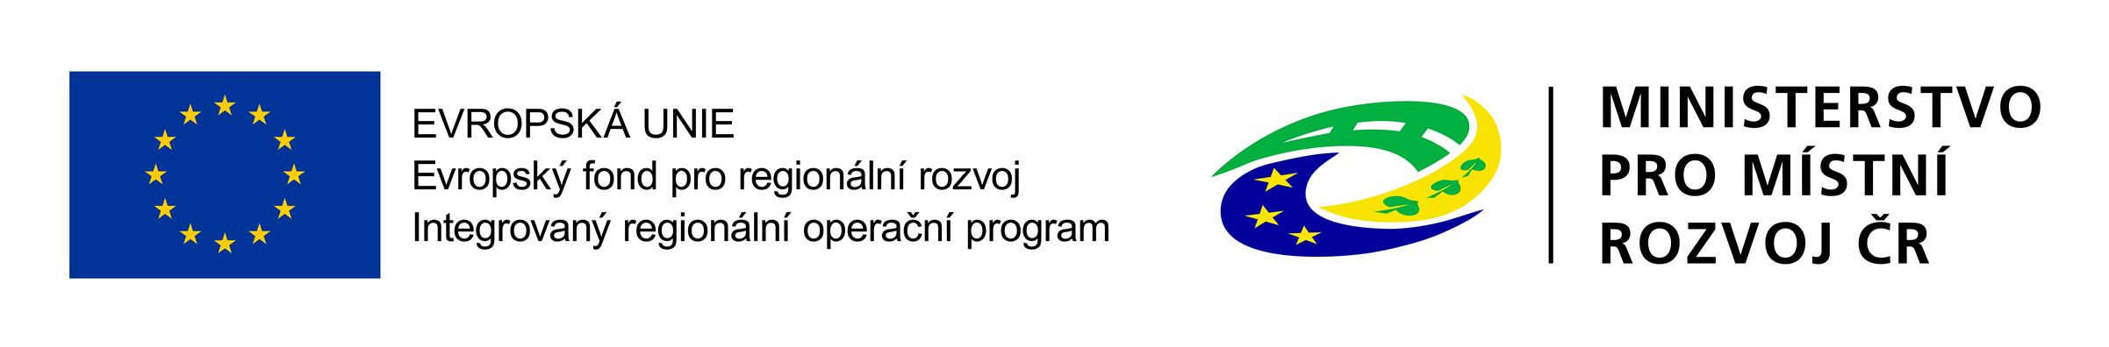

KRYCÍ LIST NABÍDKY ZAKÁZKY
„Dodávky robotických programovatelných modelů“
která je součástí projektu
„Adaptace učeben pro technické vzdělávání při využití digitálních technologií“, reg. č. CZ.06.2.67/0.0/0.0/16_063/0003945“
Zadavatel
Název: | Základní škola Tomáše Šobra a Mateřská škola Písek
Sídlo: | Šobrova 2070, 397 01 Písek
Jednající: | Mgr. Jaroslav Volf
IČO: | 70943168
Identifikace účastníka zadávacího řízení (dále jen „účastník VŘ“)
Název:
Sídlo/místo podnikání:
Spisová značka v obchodním rejstříku
Tel./fax:
E-mail pro komunikaci v průběhu procesu zadávání veřejné zakázky:
IČO / DIČ:
ID datové schránky:
Osoba oprávněná za účastníka ZŘ jednat:
Kontaktní osoba (jméno a příjmení):
Kontaktní osoba (tel./fax):
Kontaktní osoba (e-mail):
Nabídková cena v Kč
Nabídková cena celkem bez DPH
Osoba oprávněná za účastníka ZŘ jednat
Jméno, příjmení a funkce osoby
oprávněné jednat jménem či za účastníka ZŘ:
Čestné prohlášení
Čestně tímto prohlašuji, že jako účastník VŘ/dodavatel jsem se v plné míře seznámil s rozsahem a povahou veřejné zakázky „„Dodávky robotických programovatelných modelů““, která je součástí projektu „Adaptace učeben pro technické vzdělávání při využití digitálních technologií“ a jsou mi známy veškeré podmínky nezbytné k její realizaci.
Datum podpisu, podpis a razítko osoby oprávněné jednat jménem či za účastníka ZŘ:

